Πρωτομαγιάτικο στεφάνι
Οι αυγοθήκες που κανονικά θα πετούσαμε στα σκουπίδια αποτελούν ένα πολύ καλό υλικό για κατασκευές. Το χαρτόνι τους σκληρό και ανθεκτικό μπορεί αφού κοπεί σε μικρότερα κομμάτια να μετατραπεί σε τρισδιάστατα λουλούδια. Αυτό ακριβώς κάναμε κι εμείς! Πάμε να δούμε τα υλικά μας.
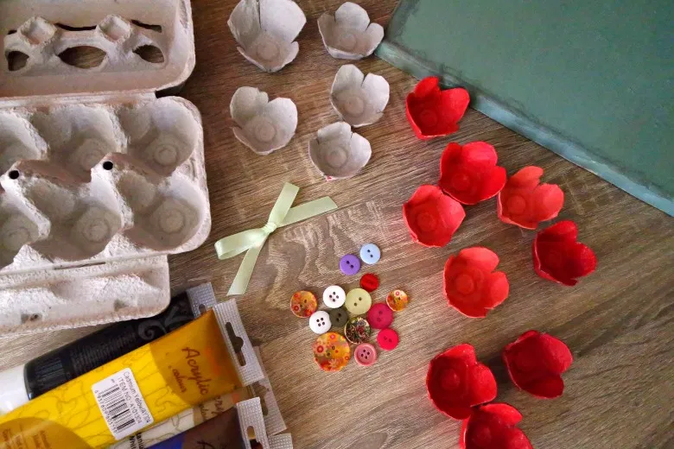Υλικά για τα τρισδιάστατα λουλούδια
- Χαρτόνια από αυγοθήκες
- Χρώματα ακρυλικά ή τέμπερες
- Γόμα σιλικόνης
- Χαρτόνι σκληρό κομμένο σε κυκλικό δακτύλιο
- Κουμπιά

Οδηγίες:

Βοηθάει να χαράξουμε κάθετα στις 4 πλευρές και με το ψαλίδι να τις στρογγυλέψουμε για να μοιάζουν με ροδοπέταλα. Βάφουμε με το χρώμα που μας αρέσει και αφήνουμε να στεγνώσει.
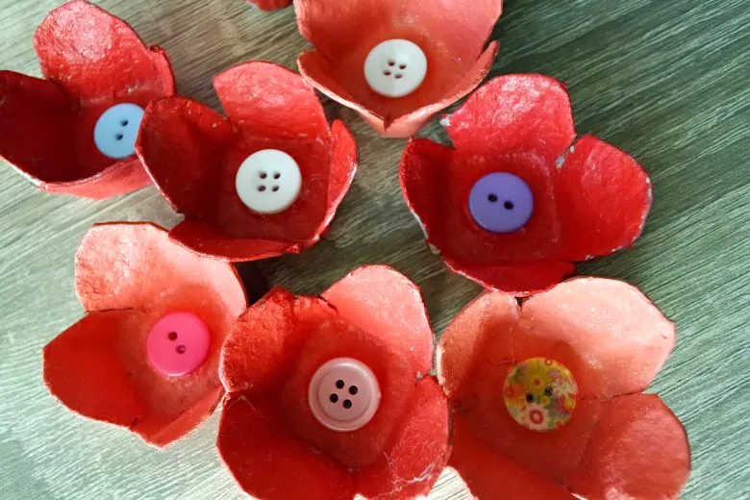
Στο κέντρο του λουλουδιού κολλάμε με σιλικόνη ένα κουμπί ή αν θέλουμε και χάντρες. Ετοιμάζουμε τον κυκλικό δακτύλιο από χαρτόνι που θα είναι η βάση στην κατασκευή. Περνάμε ένα χέρι με χρώμα, ίσως κι ένα δεύτερο και περιμένουμε να στεγνώσει επίσης. Εμείς βάλαμε μια πινελιά ακόμη στο κάτω μέρος του δακτυλίου .Τώρα είμαστε έτοιμοι να συνθέσουμε τα κομμάτια .
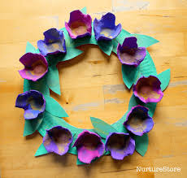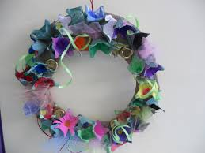
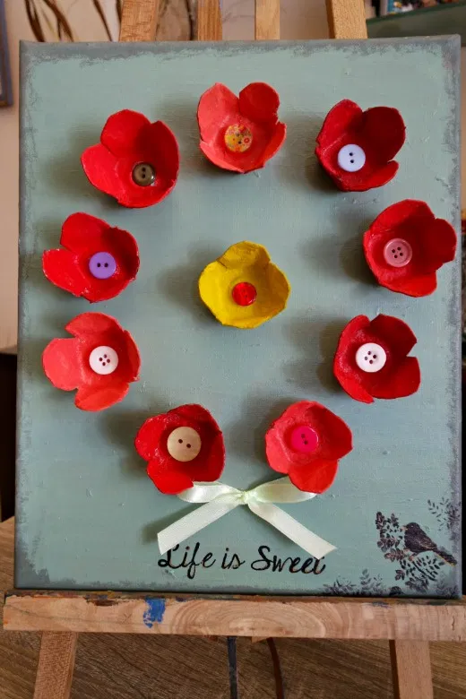
Περιμένω να μου φωτογραφίσετε τις καταστευές σας.
ΚΑΛΗ ΕΠΙΤΥΧΙΑ

